Qt编程之-自定义代理（委托）
委托（Delegate）用来渲染和编辑视图中不同的项。在大多数情况下，视图中默认的委托已经足够了，如果我们想要更好的控制有关项的显示和编辑，可以自定义代理。

一、使用默认代理和自定义代理
使用默认的代理完成以下程序，使用一个表视图来显示4行2列的数据，数据模型为QStandardItemModel，实现步骤如下：
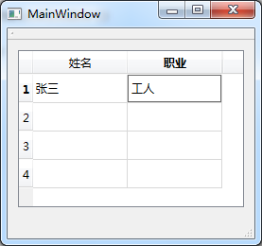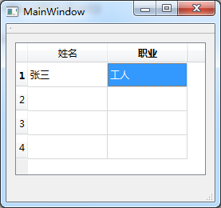
- 在界面上添加一个表视图
- 定义一个QStandardItemModel*对象model
- 在初始化函数中添加如下代码：
model=new QStandardItemModel(4,2);
model->setHeaderData(0,Qt::Horizontal,"姓名");
model->setHeaderData(1,Qt::Horizontal,"职业");
ui->tableView->setModel(model);
运行程序，显示一个空表格，如果我们要为其添加数据，可以双击表格，此时当前编辑的表格项变为一个编辑框，可以在其中输入文本。
但是，这样用键盘输入相同值的数据比较麻烦，我们可以自定义代理，以实现这样的功能：双击表格项，表格项变成一个下拉列表框，我们可以用鼠标选择列表框中的数据，完成表格的输入功能，如下图所示。
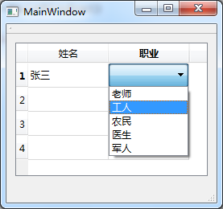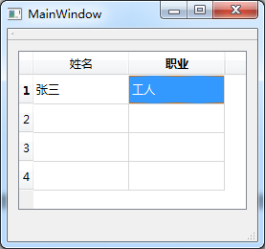

二、自定义代理的实现
实现自定义委托，需要从QItemDelegate派生一个自定义类，并且实现以下虚函数：createEditor、setEditorData、setModelData、updateEditorGeometry函数。

2.1 createEditor函数
函数原型：
QWidget *createEditor(QWidget *parent, const QStyleOptionViewItem &option, const QModelIndex &index) const;
该函数返回一个控件，通常是编辑控件，当鼠标双击表格项时，会调用该函数创建一个编辑控件，用于用户编辑数据。

2.2 setEditorData函数
函数原型：
void setEditorData(QWidget *editor, const QModelIndex &index) const;
设置编辑控件的数据，当鼠标双击表格项后，表格项处生成一个编辑控件，此时调用该函数来初始化该编辑控件。

2.3 setModelData函数
函数原型：
void setModelData(QWidget *editor, QAbstractItemModel *model, const QModelIndex &index) const;
设置模型数据，当编辑控件完成编辑功能后，编辑控件消失，调用该函数来将编辑完成的数据设置到模型。

2.4 updateEditorGeometry函数
函数原型：
void updateEditorGeometry(QWidget *editor, const QStyleOptionViewItem &option,const QModelIndex &index) const;
更新编辑控件的大小，一般添加如下代码：
editor->setGeometry(option.rect);

三、实例
这里实现一中的功能，当鼠标双击表格项时，生成一个下拉列表框，用户选择下拉列表框中的项，完成编辑功能。
添加一个ComboDelegate类，派生自QItemDelegate类，头文件如下：
#include <QItemDelegate>

class ComboDelegate : public QItemDelegate
{
Q_OBJECT
public:
ComboDelegate(QObject *parent=0);
QWidget *createEditor(QWidget *parent, const QStyleOptionViewItem &option, const QModelIndex &index) const;
void setEditorData(QWidget *editor, const QModelIndex &index) const;
void setModelData(QWidget *editor, QAbstractItemModel *model,
const QModelIndex &index) const;
void updateEditorGeometry(QWidget *editor, const tyleOptionViewItem &option, const QModelIndex &index) const;
private:
QStringList* memberList;
};
源文件如下：
ComboDelegate::ComboDelegate(QObject *parent)
:QItemDelegate(parent)
{
memberList=new QStringList;
memberList->append("老师");
memberList->append("工人");
memberList->append("农民");
memberList->append("医生");
memberList->append("军人");
}

QWidget* ComboDelegate::createEditor(QWidget *parent, const QStyleOptionViewItem &option,
const QModelIndex &index) const
{
QComboBox *comboBox=new QComboBox(parent);
comboBox->addItems(*memberList);
comboBox->installEventFilter(const_cast<ComboDelegate*>(this));
return comboBox;
}

void ComboDelegate::setEditorData(QWidget *editor, const QModelIndex &index) const
{
QComboBox *comboBox=(QComboBox*)editor;
QString str=index.model()->data(index).toString();
int i=comboBox->findText(str);
comboBox->setCurrentIndex(i);
}

void ComboDelegate::setModelData(QWidget *editor, QAbstractItemModel *model,const QModelIndex &index) const
{
QComboBox *box=(QComboBox*)editor;
QString str=box->currentText();
model->setData(index,str);
}

void ComboDelegate::updateEditorGeometry(QWidget *editor, const QStyleOptionViewItem &option, const QModelIndex &index) const
{
editor->setGeometry(option.rect);
}
ComboDelegate中维护着一个QStringList字符串列表，createEditor函数将其作为参数，创建一个ComboBox对象并返回，在setEditorData、setModelData、updateEditorGeometry 函数中，参数editor都指向该对象。在这些函数中要用到editor参数，先将其转换为ComboBox指针。
为表格中某一列设置该自定义的代理，可以先定义一个自定义代理对象combDelegate，再调用表格视图的setItemDelegateForColumn函数：
ui->tableView->setItemDelegateForColumn(1,&combDelegate);

